附件2

2025年度县级部门壤塘县妇女联合会决算
公开文字说明范本及样表

2026年10月16日

阿坝州壤塘县2025年度壤塘县妇女联合会
部门决算公开

目录

公开时间：2026年10月16日

第一部分 部门概况
一、部门职责
二、机构设置
第二部分 2025年度部门决算情况说明
一、收入支出决算总体情况说明
二、收入决算情况说明
三、支出决算情况说明
四、财政拨款收入支出决算总体情况说明
五、一般公共预算财政拨款支出决算情况说明
六、一般公共预算财政拨款基本支出决算情况说明
七、财政拨款“三公”经费支出决算情况说明
八、政府性基金预算支出决算情况说明
九、国有资本经营预算支出决算情况说明
十、其他重要事项的情况说明
第三部分 名词解释
第四部分 附件
第五部分 附表
一、收入支出决算总表
二、收入决算表
三、支出决算表
四、财政拨款收入支出决算总表
五、财政拨款支出决算明细表
六、一般公共预算财政拨款支出决算表
七、一般公共预算财政拨款支出决算明细表
八、一般公共预算财政拨款基本支出决算明细表
九、一般公共预算财政拨款项目支出决算表
十、政府性基金预算财政拨款收入支出决算表
十一、国有资本经营预算财政拨款收入支出决算表
十二、国有资本经营预算财政拨款支出决算表
十三、财政拨款“三公”经费支出决算表

第一部分 部门概况

部门职责
（一）负责推动《中华人民共和国民法典》贯彻实施工作;了解培养选拔女干部的工作情况，发现、考察、推荐各条战线优秀妇女人才，建立妇女人才档案库；了解妇女权益方面的呼声，切实维护妇女儿童的合法权益，处理日常群众来信和接待群众来访。对重大典型信访案件进行调查研究，配合有关部门予以解决，确保妇女合法权益得到保障，进一步促进男女平等。
（二）负责推动《中国妇女发展纲要（2021-2030）》《中国儿童发展纲要（2021-2030）》《中华人民共和国妇女权益保障法》《中华人民共和国未成年人保护法》的贯彻实施，宣传普及家庭科学知识，开展家庭教育理论研究，培训家教骨干，提高家教水平。指导督促全县十一个乡（镇）妇联的宣传教育工作，加大妇女技能培训，配合农牧、文教部门推动全县妇女文化教育工作。促进女童入学，承担县政府妇女儿童工作中心日常工作。

二、机构设置
壤塘县妇女联合会本级有两个下属二级预算单位，分别为壤塘县妇女联合会与壤塘县妇女儿童工作中心。

2025年度部门决算情况说明

收入支出决算总体情况说明

2025年度收入、支出总计均为228.54万元。2024年度收入、支出总计均为221.38万元。与上年度相比，收入、支出总计各增加7.16万元，增加3.23%。主要变动原因是2025年较2024年项目和在职人员增加。

（图1：收入、支出决算总计变动情况图）（柱状图）
二、收入决算情况说明

2025年度本年收入合计228.54万元，其中：一般公共预算财政拨款收入221.04万元，占96.72%；其他收入7.50万元，占3.28%；政府性基金预算财政拨款收入0万元，占0%；国有资本经营预算财政拨款收入0万元，占0%；上级补助收入0万元，占0%；事业收入0万元，占0%；经营收入0万元，占0%；附属单位上缴收入0万元，占0%；其他收入0万元，占0%。

（图2：收入决算结构图）（饼状图）

- 支出决算情况说明
2025年收入、支出合计：228.53万元。
其中：一般公共服务支出:189.96万元，占83.12%；行政运行85.77万元，占37.53%；一般行政管理事务63.52万元，占27.80%；其他群众团体事务支出40.67万元，占17.80%；社会保障和就业支出16.96万元，占7.42%；行政事业单位养老支出16.96万元，占7.42%；机关事业单位基本养老保险缴费支出11.36万元，占4.97%；机关事业单位职业年金缴费支出5.60万元，占2.45%；卫生健康支出12.36万元，占5.41%；公共卫生6.50万元，占2.84%；行政事业单位医疗5.86万元，占2.56%；行政单位医疗4.78万元，占2.09%；公务员医疗补助1.08万元，占0.47%；住房公积金8.26万元，占3.61%。
（图3：支出决算结构图）（饼状图）

3．支出按经济分类科目分析。
2025年“三公”经费支出情况：2025年支出合计：0万元，其中：公务公车运行维护费：0万元，比上年度增加0万元，增加0%。原因是下乡以及其他业务活动增加，费用随之增加。经核实本单位车均运行维护费金额无误。

四、财政拨款收入支出决算总体情况说明

2025年度收入、支出总计均为228.54万元。2024年度收入、支出总计均为221.38万元。与上年度相比，收入、支出总计各增加7.16万元，增加3.23%。主要变动原因是2025年较2024年项目和在职人员增加。
2025年财政拨款支出合计228.54万元。本年收入中：一般公共预算财政拨款收入189.96万元，占83.12%；其他收入7.50万元，占3.28%。支出构成：基本支出85.77万元，占37.53%；项目支出104.19万元，占45.59%。
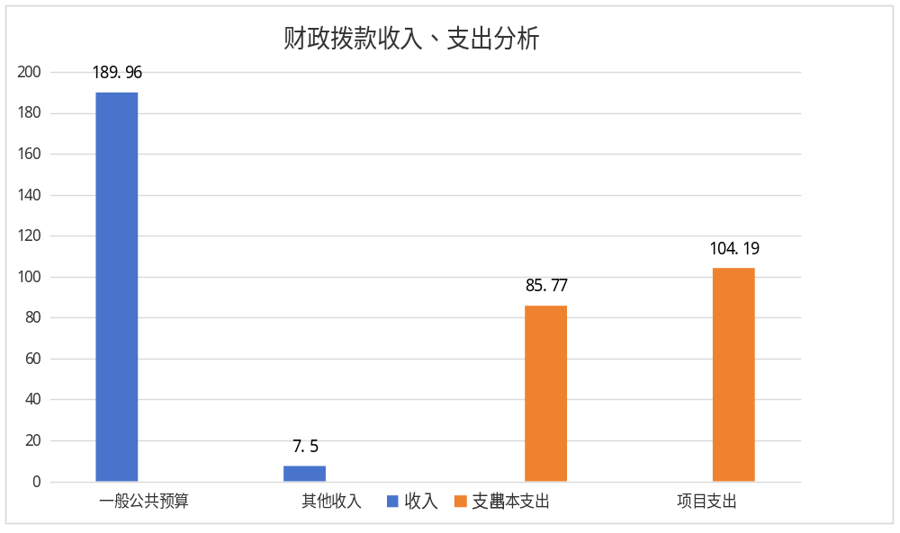
（图4：财政拨款收、支决算总计变动情况）（柱状图）

五、一般公共预算财政拨款支出决算情况说明

（一）一般公共预算财政拨款支出决算总体情况

2025年度一般公共预算财政拨款支出228.54万元，占本年支出合计的100%。2024年度收入、支出总计均为221.38万元。与上年度相比，收入、支出总计各增加7.16万元，增加3.23%。主要变动原因是2025年较2024年项目和在职人员增加。
（图5：一般公共预算财政拨款支出决算变动情况）（柱状图）
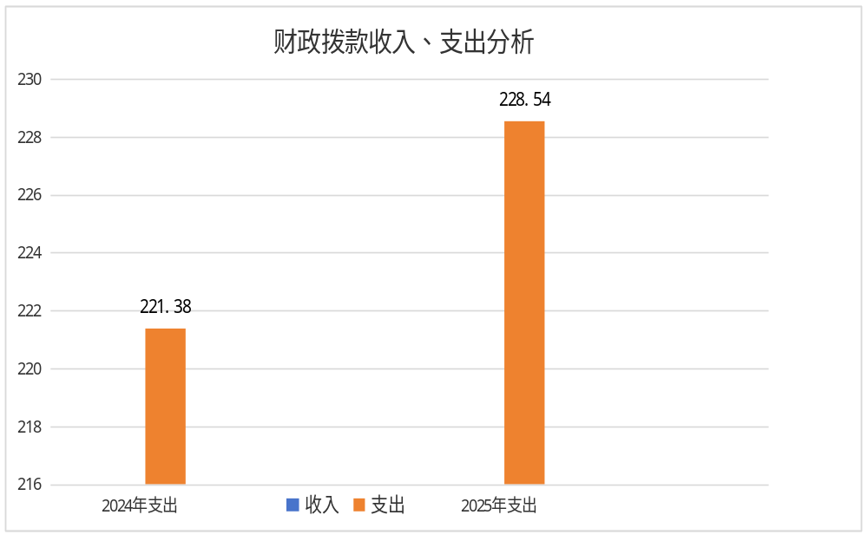

（二）一般公共预算财政拨款支出决算结构情况
2025年度一般公共预算财政拨款支出228.54万元，主要用于以下方面：一般公共服务支出189.96万元，占83.12%；教育支出0万元，占0%；科学技术支出0万元，占0%；文化旅游体育与传媒支出0万元，占0%；社会保障和就业支出16.96万元，占7.42%；卫生健康支出12.36万元，占5.41%；住房保障支出8.26万元，占3.61%。（图6：一般公共预算财政拨款支出决算结构）（饼状图）

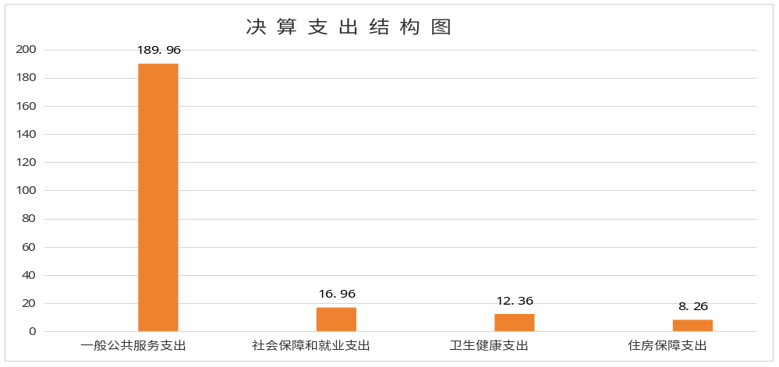
（三）一般公共预算财政拨款支出决算具体情况
2025年度一般公共预算支出决算数为228.54，完成预算100%。其中：一般公共服务支出（类）群众团体事务（款）行政运行（项）：189.96 万元，占 83.12%
一般公共服务支出（类）群众团体事务（款）事业运行（项）：0 万元，占 0%
一般公共服务支出（类）群众团体事务（款）其他群众团体事务支出（项）：40.67 万元，占 17.80%
社会保障和就业支出（类）行政事业单位养老支出（款）机关事业单位基本养老保险缴费支出（项）：11.36 万元，占 4.97%
社会保障和就业支出（类）行政事业单位养老支出（款）机关事业单位职业年金缴费支出（项）：5.6 万元，占 2.45%
卫生健康支出（类）行政事业单位医疗（款）行政单位医疗（项）：4.78 万元，占 2.09%
卫生健康支出（类）行政事业单位医疗（款）公务员医疗补助（项）：1.08 万元，占 0.47%
卫生健康支出（类）行政事业单位医疗（款）其他行政事业单位医疗支出（项）：5.86 万元，占 2.56%
住房保障支出（类）住房改革支出（款）住房公积金（项）：8.26 万元，占 3.61%
住房保障支出（类）住房改革支出（款）住房保障支出（项）：8.26 万元，占 3.61%

六、一般公共预算财政拨款基本支出决算情况说明
2025年度一般公共预算财政拨款基本支出228.54万元，其中：
人员经费109.68万元，主要包括：基本工资、津贴补贴、奖金、伙食补助费、绩效工资、机关事业单位基本养老保险缴费、职业年金缴费、其他社会保障缴费、其他工资福利支出、离休费、退休费、抚恤金、生活补助、医疗费补助、奖励金、住房公积金、其他对个人和家庭的补助支出等。
公用经费7.17万元，主要包括：办公费、印刷费、咨询费、手续费、水费、电费、邮电费、取暖费、物业管理费、差旅费、因公出国（境）费用、维修（护）费、租赁费、会议费、培训费、公务接待费、劳务费、委托业务费、工会经费、福利费、公务用车运行维护费、其他交通费、税金及附加费用、其他商品和服务支出、办公设备购置、专用设备购置、信息网络及软件购置更新、其他资本性支出等。

项目支出111.69万元，主要专项项目。

七、财政拨款“三公”经费支出决算情况说明

（一）财政拨款“三公”经费支出决算总体情况说明
2025年度财政拨款“三公”经费支出决算为0万元，完成预算0%，较上年度增加0万元，增长0%。决算数小于预算数主要原因是下乡以及其他业务活动增加，费用随之增加。经核实本单位车均运行维护费金额无误。

（二）财政拨款“三公”经费支出决算具体情况说明
2025年度财政拨款“三公”经费支出决算中，因公出国（境）费支出决算0万元，占0%；公务用车购置及运行维护费支出决算0万元，占0%；公务接待费支出决算0万元，占0%。
1.因公出国（境）经费支出0万元，完成预算0%。全年安排因公出国（境）团组0次，出国（境）0人。因公出国（境）支出决算比上年度增加/减少0万元，增长/下降0%。主要原因是无工作需求。
2.公务用车购置及运行维护费支出0万元，完成预算0%。公务用车购置及运行维护费支出决算比上年度增加/减少0万元，增长/下降0%。主要原因是无，经核实本单位车均运行维护费金额无误。
其中：公务用车购置支出0万元。全年按规定更新购置公务用车0辆，其中：轿车0辆、金额0万元，越野车1辆、金额0万元，载客汽车0辆、金额0万元，主要用于无。
截至2025年12月31日，单位共有公务用车0辆，其中：轿车0辆、越野车0辆、载客汽车0辆。
公务用车运行维护费支出0万元。主要用于下乡以及其他业务活动和所需的公务用车燃料费、维修费、过路过桥费、保险费等支出。
3.公务接待费支出0元，完成预算0%。公务接待费支出决算比上年度增加/减少0万元，增长/下降0%。主要原因无。

八、政府性基金预算支出决算情况说明
2025年度政府性基金预算财政拨款支出0万元，占本年支出合计的0%。与上年度相比，政府性基金预算财政拨款支出增加/减少0万元，增长/下降0%。主要变动原因是无

九、国有资本经营预算支出决算情况说明
2025年度国有资本经营预算财政拨款支出0万元，占本年支出合计的0%。与上年度相比，国有资本经营预算财政拨款支出增加/减少0万元，增长/下降0%。主要变动原因是无

十、其他重要事项的情况说明

（一）机关运行经费支出情况
2025 年度壤塘县妇女联合会机关运行经费支出 7.17 万元，2024 年度壤塘县妇女联合会机关运行经费支出 6.31 万元，比上年度增加 0.86 万元，增长 13.63%。主要原因是人员经费、公用经费标准调整，保障妇联日常履职、职工活动开展等刚性支出增加。

（二）政府采购支出情况
2025年度，壤塘县妇女联合会政府采购支出总额0万元，其中：政府采购货物支出0万元、政府采购工程支出0万元、政府采购服务支出0万元。主要用于无。授予中小企业合同金额0万元，占政府采购支出总额的0%，其中：授予小微企业合同金额0万元，占政府采购支出总额的0%。

（三）国有资产占有使用情况
截至2025年12月31日，壤塘县妇女联合会共有车辆0辆，其中：副部（省）级及以上领导用车0辆、主要负责人用车0辆、机要通信用车0辆、应急保障用车00辆、执法执勤用车0辆、特种专业技术用车0辆、离退休干部服务用车0辆、其他用车0辆，其他用车主要是用于下乡及开展活动。

（四）预算绩效管理情况
2025 年，壤塘县妇女联合会严格落实预算绩效管理各项规定，全面推进预算绩效管理工作，坚持绩效目标前置、过程监控、绩效自评闭环管理，切实提高财政资金使用效益。
一是强化绩效目标管理。所有纳入预算的项目资金均按要求编制绩效目标，做到绩效目标与预算同步申报、同步审核、同步批复，细化量化绩效指标，明确产出指标、效益指标、满意度指标，确保绩效目标可衡量、可考核。
二是做实绩效运行监控。在预算执行过程中，定期对项目绩效目标完成情况、资金支出进度开展跟踪监控，及时掌握项目实施进度和绩效实现情况，对执行偏差及时分析研判，督促加快资金拨付，防范资金闲置低效问题。
三是开展绩效自评工作。年度终了，对预算安排的项目资金开展绩效自评，客观评价项目产出成效、社会效益，形成绩效自评报告。自评结果作为下一年度预算编制、资金安排的重要依据，做到绩效评价结果与预算安排挂钩。
四是健全绩效结果应用。针对绩效自评发现的薄弱环节，逐项落实整改措施，优化项目实施方案，完善管理制度，不断提升工会经费保障水平，保障职工维权、普惠服务、劳模慰问、基层工会建设等重点工作落地见效，切实发挥工会服务职工、服务基层职能作用。

第三部分 名词解释
1.财政拨款收入：指单位从同级财政部门取得的财政预算资金。
2.事业收入：指事业单位开展专业业务活动及辅助活动取得的收入。
3.经营收入：指事业单位在专业业务活动及其辅助活动之外开展非独立核算经营活动取得的收入。
4.其他收入：指单位取得的除上述收入以外的各项收入。
5.用事业基金弥补收支差额：指事业单位在当年的财政拨款收入、事业收入、经营收入、其他收入不足以安排当年支出的情况下，使用以前年度积累的事业基金（事业单位当年收支相抵后按国家规定提取、用于弥补以后年度收支差额的基金）弥补本年度收支缺口的资金。
6.年初结转和结余：指以前年度尚未完成、结转到本年按有关规定继续使用的资金。
7.结余分配：指事业单位按照事业单位会计制度的规定从非财政补助结余中分配的事业基金和职工福利基金等。
8.年末结转和结余：指单位按有关规定结转到下年或以后年度继续使用的资金。
9.一般公共服务：指反映政府提供一般公共服务的支出。
10.外交：指反映政府外交事务支出。
11.公共安全：指反映政府维护社会公共安全方面的支出。
12.教育：指反映政府教育事务支出。
13.科学技术：指反映科学技术方面的支出。
14.文化体育与传媒 ：指反映政府在文化、体育、文物、广播影视、新闻出版等方面的支出。
15.社会保障和就业：指反映政府在社会保障与就业方面的支出。
16.医疗卫生与计划生育：指反映医疗卫生与计划生育、中医等管理事务方面的支出。
17.节能环保：指反映政府节能环保支出。
18.城乡社区（类）：指反映政府城乡管理事务支出。
19.农林水：指反映政府农林水支出。
20.交通运输：指反映交通运输和邮政业务相关的支出。
21.资源勘探信息等：指反映用于资源勘探、制造业、建筑业、工业信息等方面的支出。
22.商业服务业：指反映商业服务等方面的支出。
23.金融：指反映金融方面的支出。
24.国土海洋气象：指反映政府用于国土资源、海洋、测绘、地震、气象等公益服务事业方面的支出。
25.住房保障：指集中反映政府用于住房方面的支出。
26.粮油物资储备：指反映政府用于粮油物资储备方面的支出。
27.基本支出：指为保障机构正常运转、完成日常工作任务而发生的人员支出和公用支出。
28.项目支出：指在基本支出之外为完成特定行政任务和事业发展目标所发生的支出。
29.经营支出：指事业单位在专业业务活动及其辅助活动之外开展非独立核算经营活动发生的支出。
30.“三公”经费：指部门用财政拨款安排的因公出国（境）费、公务用车购置及运行费和公务接待费。其中，因公出国（境）费反映单位公务出国（境）的国际旅费、国外城市间交通费、住宿费、伙食费、培训费、公杂费等支出；公务用车购置及运行费反映单位公务用车车辆购置支出（含车辆购置税）及租用费、燃料费、维修费、过路过桥费、保险费等支出；公务接待费反映单位按规定开支的各类公务接待（含外宾接待）支出。
31.机关运行经费：为保障行政单位（含参照公务员法管理的事业单位）运行用于购买货物和服务的各项资金，包括办公及印刷费、邮电费、差旅费、会议费、福利费、日常维修费、专用材料及一般设备购置费、办公用房水电费、办公用房取暖费、办公用房物业管理费、公务用车运行维护费以及其他费用。

第四部分 附件1

壤塘县妇女联合会
2025年度部门整体支出绩效评价自评报告

一、部门（单位）基本情况
（一）机构组成。壤塘妇女联合会共有3个股室，办公室、维权部、妇女儿童工作部
（二）机构职能。1.办公室。负责全会的秘书、档案、资料、保密、统计工作;协调、组织开展妇女工作的调查研究:负责文件讲话稿的起草、编写简报、信息，上情下达、下情上报:负责机关职工的政治学习和请假事宜等行政管理工作。
2.维权部。负责推动《妇女法》和新《中华人民共和国婚姻法》宣传，贯彻实施工作;了解培养选拔女干部的工作情况，发现考察、推荐各条战线优秀妇女人才，建立妇女人才档案库；了解妇女权益方面的呼声，切实维护妇女儿童的合法权益，处理日常群众来信和接待群众来访。对重大典型信访案件进行调查研究，配合有关部门干部予以解决，为受害妇女伸张正义，排忧解难，进一步促进男女平等。
3.妇女儿童工作部(挂县政府妇儿工委办公室牌子）负责推动《中国妇女发展纲要(2001-2010）》、《中国儿童发展纲要(2001-2010)》和《两法》(《中华人民共和国妇女权益保障法》、《中华人民共和国未成年人保护法》)的贯彻实施，宣传普及家庭科学知识、开展谅教宵理论研究，开展家庭教育理论研究，培训家教骨干，提高家教水平。指导督促全县十二个乡(镇)妇联的宣传救育工作，领导全具妇女开展“巾帼建功”、“双学双赛”、“家庭文化建设”、“巾帼系列活动”，加强“四自”、“四有”救育，配合农牧、文教部门推动全县妇女扫盲工作。促进女童入学，承担县政府妇女儿童工作委员会日常工作。
（三）人员概况。截至2025年12月31日在职人员共6人，其中:行政编制3人；行政工勤1人；事业编制 2人 。
二、部门资金收支情况
（一）收入情况。2025年财政下达壤塘县妇女联合会年初预算收入221.04万元，其他收入7.5万元，全年实际收入合计为228.54万元，本年度无财政应返还额度。
（二）支出情况。2025年壤塘县妇女联合会支出全年预算数共计228.54万元，其中基本支出116.85万元，项目支出110.69万元。
（三）结余分配和结转结余情况。2025年财政下达壤塘县妇女联合会年初预算收入221.04万元，执行期中追加收入7.5万元。年末无结转结余，单位执行进度为100%，达到预期目标。
三、部门预算绩效分析
（一）部门预算总体绩效分析。
1.履职效能。壤塘县妇女联合会紧紧围绕县委、县政府中心工作，在州妇联悉心指导与大力支持下，立足主责主业、聚焦妇女儿童急难愁盼，扎实推进权益维护、家庭建设、关爱帮扶、基层妇联组织建设等重点工作，用心用情做好联系服务妇女儿童工作，切实当好妇女“娘家人”、儿童“守护人”。稳步抓实巾帼建功行动、家庭文明建设、普法宣传教育、关爱慰问帮扶等工作，高标准推进妇女儿童普惠服务提质增效，全力抓好妇联阵地建设，以实干实效服务民生大局。
2.预算管理。2025年，壤塘县妇女联合会严格规范开展预算管理工作，本年度年初核定预算221.4万元。工作推进期间结合实际业务开展需求与工作部署，其他收入7.5全年实际收入合计为228.54万元。单位预算编制贴合实际、统筹科学，资金测算精准合理，预算安排科学性与实用性较强。 3.财务管理。壤塘县妇女联合会财务制度体系架构完整，制度执行规范：严格执行财经法规与内控制度，资金审批、支付流程合规，无违规使用、超范围支出问题。 预算管控到位：年度预算执行率达标，资金拨付及时，重点项目资金保障有力，使用效益良好。监管全程闭环：财务核算规范，资产台账清晰，审计整改落实到位，财务风险防控有效。
4.资产管理。固定资产在用率。截至2025年12月31日，壤塘县妇女联合会《行政单位资产管理系统》固定资产总计4.41万元，在用的固定资产总计4.41万元，固定资产在用率达100%。 5.采购管理。采购规范性。壤塘县妇女联合会2025年度政府采购货物支出0万元，政府采购工程支出0万元，政府采购服务支出0万元。 （二）部门预算项目绩效分析。2025年，县妇联共实施9个专项资金项目，分别为两纲活动经费、妇联专项工作经费、壤巴拉妇女居家灵活就业基地、元旦春节慰问经费、民生实事妇女关爱服务项目专项资金、“爱润阿坝”群众工作主题晚会、川护壤巴拉志愿队县域妇女健康护理知识培训、妇女儿童事业发展专项资金、妇女“两癌”筛查和救助金，内容全面覆盖妇女儿童两纲建设、居家灵活就业、妇女关爱服务、节日暖心慰问、妇女健康宣教、“两癌”筛查救助、妇女儿童事业发展等重点领域，全面落实妇女关爱帮扶、健康保障和就业扶持各项惠民工作。项目各环节推进规范有序，9个项目绩效评价总分均在81分以上，其中1个项目获满分100分，1个项目因顺延未开展实施绩效得0分，整体实施效果良，具体情况如下： 1.项目决策。9个项目严格遵照标准化决策流程开展，完整落实审批、公示等关键环节，全程程序合规。项目前期均经过充分调研研判，结合壤塘县妇女儿童工作实际及各领域现实需求开展规划论证，绩效目标设定贴合实施实际，按标准完成项目储备入库流程，保障立项有据可依。资金使用紧扣妇女儿童发展、乡村振兴、民族团结、民生保障等要求，契合财政资金管理政策条例，此项共计得分10分。
2.项目执行。9个专项资金项目整体预算执行率达85.99%，其中8个项目实现资金全额100%执行，通过优化工作流程顺利完成既定目标任务。工作开展全过程严格恪守财政资金管理各项制度，资金拨付、账务结算流程规范严谨，不存在违规使用、挤占挪用等情况。项目日常运营管理有序规范，物资采购、劳务统筹、志愿服务保障等各项工作均按制度依规落实，全程运转平稳顺畅，未出现物资短缺、进度滞后等各类问题。其中1个项目因年度工作统筹规划调整，原定2025年12月完成的实施计划顺延至2026年推进实施，此项考核得分9.5分。 3.目标实现。全年9个专项资金项目有序推进实施，8个项目全面完成年度既定工作任务，1个项目顺延至2026年开展落实，项目整体完成率达87.5%。整体服务成效贴合工作预期，各项业务开展井然有序，除顺延实施项目外，其余项目均严格对照既定方案与工作安排落地见效。项目办结后及时完成资料整理与工作总结，充分彰显妇联履职效能，扎实开展妇女儿童关爱帮扶、民生便民服务等重点工作，用心用情回应群众诉求、保障群众切身利益，此项共计得分9.5分。
（三）绩效结果应用情况。根据县财政局要求，我会成立自评工作小组，组织实施本单位2025年绩效管理自评工作。信息公开情况：按照财政要求，及时在预决算批复后20日内，在壤塘县人民政府网站进行了信息公开，公开内容真实、完整。依法接受财政、审计、纪检监察、巡查等部门的监督检查。严守财经法规，严格财经纪律，依法接受财政、审计、巡察、派驻纪检监察，按时上报各类资料。严格遵守中央八项规定及省市县有关厉行勤俭节约相关规定，严格执行财务管理制度，根据年初预算合理安排日常公用经费资金，做到厉行节约、精打细算，把有效的资金用到刀刃上，让财政资金发挥最大的社会及经济效益并保证全局各项工作的正常运转。
(三)评价结论及建议
（一）评价结论。我单位通过加强预算绩效管理，不断建立健全内部管理制度，强化内部管理流程，部门整体支出管理情况得到提升，也能较好完成部门决算的编制、送审、批复和公开工作。同时也认识到在编制决算过程中存在项目分类不够精细、功能科目分类不够准确等不足。在下一年度的部门预算编制、执行决算中，我单位将继续努力，科学合理编制预决算，进行绩效评价，加强精细管理，完善不足。根据《壤塘县2025年部门整体支出绩效评价指标体系》评分，得分95分，绩效评价结果优秀。 （二）存在问题
1.执行期间根据工作安排和开展情况追加收入较多，年初预算数与调整预算数差别较大，预算安排不为准确。
（三）改进建议
1.加强预算安排准确性，尽量减少执行中期追加数。附表：1. 部门预算绩效自评打分表2.部门整体支出绩效目标完成情况自评表
附表1
部门预算绩效自评打分表
绩效评价指标指标分值 |  |  |  | 指标解释 | 自评得分 | 备注
一级指标 | 二级指标 | 三级指标 | 指标  分值 | 指标解释 | 自评得分 | 备注
总体绩效（65分） | 履职效能  （15分） | 巾帼宣传队伍，妇女儿童全覆盖 | 15 | 部门整体绩效目标中选定3-5个核心职能目标，反映该项职能目标完成效果情况 | 13
总体绩效（65分） | 预算管理  （25分） | 预算编制质量 | 8 | 部门是否严格按要求编制年初部门预算，年初预算编制的科学性和准确性 | 7
总体绩效（65分） | 预算管理  （25分） | 单位收入统筹 | 4 | 部门统筹自有收入努力程度 | 2
总体绩效（65分） | 预算管理  （25分） | 支出执行管理 | 6 | 部门1至6月、1至10月预算执行情况 | 6
总体绩效（65分） | 预算管理  （25分） | 预算年终结余 | 2 | 部门整体年终预算结余情况 | 1
总体绩效（65分） | 预算管理  （25分） | 严控一般性支出 | 5 | 部门严控“三公”经费、会议、培训、差旅、办节办展、办公设备购置、信息化建设和运维、课题经费、竞赛活动、规划编制一般性支出情况 | 4
总体绩效（65分） | 财务管理  （10分） | 财务管理制度 | 4 | 部门财务管理制度建立情况 | 4
总体绩效（65分） | 财务管理  （10分） | 财务岗位设置 | 2 | 部门财务岗位设置是否符合相关财务管理制度要求 | 2
总体绩效（65分） | 财务管理  （10分） | 资金使用规范 | 4 | 部门资金使用是否符合相关财务管理制度规定 | 4
总体绩效（65分） | 资产管理  （9分） | 人均资产变化率 | 3 | 部门人均资产变化情况 | 3
总体绩效（65分） | 资产管理  （9分） | 资产利用率 | 3 | 部门资产超最低使用年限情况 | 3
总体绩效（65分） | 资产管理  （9分） | 资产盘活率 | 3 | 部门闲置一年以上的资产盘活情况 | 3
总体绩效（65分） | 采购管理  （6分） | 支持中小企业发展 | 3 | 部门是否严格执行政府采购促进中小企业发展相关管理办法 | 2
总体绩效（65分） | 采购管理  （6分） | 采购执行率 | 3 | 部门政府采购项目资金支付比例情况 | 3
项目绩效（35分） | 项目决策  （12分） | 决策程序 | 4 | 部门预算项目设立是否按规定履行评估论证、申报程序 | 4
项目绩效（35分） | 项目决策  （12分） | 目标设置 | 4 | 部门预算项目绩效目标与计划期内的任务量、预算安排的资金量匹配情况，绩效目标设置是否科学合理、规范完整、量化细化、预算匹配 | 4
项目绩效（35分） | 项目决策  （12分） | 项目入库 | 4 | 部门预算项目是否在规定时间完成项目入库 | 4
项目绩效（35分） | 项目执行  （12分） | 执行同向 | 4 | 部门预算项目实际列支内容是否与绩效目标设置方向相符 | 4
项目绩效（35分） | 项目执行  （12分） | 项目调整 | 4 | 部门预算项目是否采取对应调整措施 | 4
项目绩效（35分） | 项目执行  （12分） | 执行结果 | 4 | 部门预算项目预算执行情况 | 4
项目绩效（35分） | 目标实现  （11分） | 目标完成 | 4 | 部门预算项目绩效目标数量指标完成情况 | 4
项目绩效（35分） | 目标实现  （11分） | 目标偏离 | 4 | 部门预算项目绩效目标数量指标实现程度与预期目标的偏离情况 | 4
项目绩效（35分） | 目标实现  （11分） | 实现效果 | 3 | 部门预算项目绩效目标效益指标实施效果 | 3
扣分项  （10分） | 被评价部门配合度 |  | - | 被评价对象工作配合情况 | 96

附表2
部门整体支出绩效目标完成情况自评表
部门名称 |  |  | 阿坝州壤塘县总工会
年度部门整体预算 |  |  | 资金总额 |  | 财政拨款 |  | 其他资金
收入预算 |  |  | 221.4 |  | 228.54 |  | 7.5
支出预算 |  |  | 228.54 |  | 228.54
年度总体目标 |  |  | 全力雅进农牧立县、文旅兴县、能源富县、开放活县“战略，加快构建一城三副城乡融合高质量发展体系，认真落实县委”146目标任务，加强妇联组织白身建设，建立健全各级妇联和基层组织，指导各级妇女组织按照章程独立自主的开展工作，加强干部队伍建设，提高妇联干部的整体素质
管理效率 | 一级指标 | 二级指标 | 三级指标 | 指标值 | 指标设置参考值 |  |  |  | 指标实际完成值
 |  |  |  |  | 三年  均值 | 2023年 | 2024年 | 2025年 | 指标实际完成值
管理效率 | 成本指标 | 预算管理 | 财政拨款预算编制偏离度 | ≤179.29% | 179.29% | 353.46% | 95.95% | 88.47% | 86.12%
管理效率 | 成本指标 | 预算管理 | ≥0% | 0% | 0 | 0 | 0 | 0 | ≥0%
管理效率 | 成本指标 | 预算管理 | 预算年终结余率 | ≤0.35% | 4.32% | 7.75% | 3.34% | 1.87% | 1.87%
管理效率 | 成本指标 | 预算管理 | 一般性支出金额 | ≤1.5万元 | 15000元 |  |  |  | 1.5万元
管理效率 | 成本指标 | 财务管理 | 财务管理规范 | 优 | x为“优”“良”“中”或“差” |  |  |  | 优
管理效率 | 成本指标 | 资产管理 | 资产配置预算偏离度 | ≤0% | 0% | 0 | 0 | 0 | 0%
管理效率 | 成本指标 | 采购管理 | 采购执行率 | ≥0% | 0% | 0 | 0 | 0 | 0%
履职效能 | 一级指标 | 二级指标 | 三级指标 | 指标值（包含数字及文字描述）
履职效能 | 产出指标 | 数量指标 | 巾帼宣传队伍，妇女儿童全覆盖 | 年组建巾帼宣讲队≥1支，累计开展巾帼大宣讲、“石榴籽”工程宣传教育等线上线下宣讲活动≥44场，年度覆盖妇女儿童群众≥2000人次，切实筑牢全县妇女儿童民族团结思想根基。 |  |  |  |  | 开展“石榴籽”工程宣传教育线上线下宣讲活动46场，年度覆盖妇女儿童群众2200余人次，筑牢全县妇女儿童民族团结思想根基。
履职效能 | 产出指标 | 质量指标 | 全县巾帼志愿服务次数 | 年度开展巾帼志愿服务≥1780人次（以1700名“爱心爸妈”结对帮扶1780名困境儿童为主要载体，常态化开展生活照料、情感陪伴、成长引导等关爱服务 |  |  |  |  | 全年开展巾帼志愿服务1820人次，以1720名“爱心爸妈”结对帮扶困境儿童为载体，常态化开展生活照料、情感陪伴、成长引导等关爱服务，服务质量达标。
履职效能 | 产出指标 | 时效指标 | 服务活动持续开展时间 | 全年常态化开展，紧急维权需求响应时长≤2小时 |  |  |  |  | 巾帼关爱与维权服务全年常态化不间断开展，针对妇女儿童紧急维权需求，响应时长≤2小时，及时处置各类诉求。
履职效能 | 效益指标 | 社会效益指标 | 聚焦巾帼服务，助推妇女儿童权益保护 | 帮扶困帮扶困境妇女儿童≥1780人次，政策知晓率≥90%，化解维权纠纷≥5起。 |  |  |  |  | 全年帮扶困境妇女儿童1820人次，政策知晓率93%；化解婚姻家庭、妇女维权纠纷6起，有效维护妇女儿童合法权益，促进家庭与社会和谐稳定。
 | 满意度指标 | 服务对象满意度度指标 | 妇女群众对妇联服务的满意度 | 调研覆盖≥2000人，整体满意度≥95%，服务投诉为0 |  |  |  |  | 开展满意度调研，覆盖2200人，整体满意度96.8%，妇女群众对帮扶、维权、宣讲服务认可度高，全年服务投诉为0。
 | 成本指标 | 可持续影响指标 | 巾帼服务深化家庭家教家风建设 | 打造巾帼服务品牌，建立常态化培训机制，推动家庭文明建设长效化 |  |  |  |  | 打造县级巾帼志愿服务特色品牌，建立志愿者常态化培训、家庭文明建设督导长效机制，持续深化家庭家教家风建设，推动巾帼服务长效化、规范化开展。

第五部分 附表

一、收入支出决算总表
二、收入决算表
三、支出决算表
四、财政拨款收入支出决算总表
五、财政拨款支出决算明细表
六、一般公共预算财政拨款支出决算表
七、一般公共预算财政拨款支出决算明细表
八、一般公共预算财政拨款基本支出决算表
九、一般公共预算财政拨款项目支出决算表
十、政府性基金预算财政拨款收入支出决算表
十一、国有资本经营预算财政拨款收入支出决算表
十二、国有资本经营预算财政拨款支出决算表
十三、财政拨款“三公”经费支出决算表

